|  |
| --- |
| **Vue.js** |

|  |  |
| --- | --- |
| 적용 분야 | S/W |
| 소속 부서 | 의료영상SW팀 |
| 작성 일자 | 2020. 06. 12. |
| 작성자 | 김재혁 |
| 보안 등급 |  |
| 기여율 | 100% |

목차

1 개요 3

2 연구(검토) 목적 4

3 연구(검토) 세부 내용 4

3.1 Vue.js 소개 4

3.1.1 개요 4

3.1.2 MVVM 패턴 4

3.1.3 설치하기 5

3.1.4 Vue2 🡪 Vue3 9

3.2 Vue CLI 9

3.2.1 개요 9

3.2.2 CLI Service 10

3.2.3 CLI Plugins 10

3.2.4 Commands 10

3.3 NPM 12

3.3.1 개요 12

3.3.2 Command 12

3.4 시작하기 13

3.4.1 Vue.js 사용하기 13

3.4.2 01) Hello World Page 작성 13

3.4.3 02) 조건문 13

3.4.4 03) 반복문 14

3.4.5 04) 사용자 입력 14

3.4.1 05) Component 15

3.4.2 06) Instance 15

3.4.3 07) Template 19

3.4.4 08) Computed Property 23

3.4.5 09) Class and Binding 25

3.4.6 10) Conditional Rendering 26

3.4.7 10) List Rendering 28

4 참고 문헌 및 자료 31

4.1 Vue CLI 31

4.2 환경 구성 31

4.3 HTML 31

4.4 환경 구성 31

# 개요

|  |  |  |  |
| --- | --- | --- | --- |
| 문서 구분 | ■ 기술 보고 □ 선행 조사 □ 경쟁사 분석 □ 기타 | | |
| 개발 구분 | ■ 개발용 □ 양산용 □ 선행 검토용 ■ 교육용 □ 기타 | | |
| 적용 분야 | ■ 공통 □ 의료기기 □ 산업기기 □ 신사업 □ 기타 | | |
| □ HW ■ SW □ FPGA/FW □ 광학 □ 기구 □ 기타 | | |
| 적용 모델 | QXLink | | |
| 보고서 이름 | Vue.js | | |
| 작성일 | 2020. 03. 29. | 작성 부서 | SW팀 |
| 검토 기간 | 2020. 01. 02. ~ 2020. 03. 8. | | |
| 시험 기간 | 2020. 03. 08. ~ 2020. 03. 29. | | |
| 시험 시료 |  | | |
| 시험 장비  프로그램 | Visual studio 2015 | | |
| 키워드 | Web Development, Font-End | | |
| 요약 정리 | Gdiplus에서 제공하는 Interpolation을 사용하여 왔으나, 성능과 종류의 부족을 느껴 Interpolation에 대해 알아보고 이를 직접 구현해 보기로 한다. | | |

# 연구(검토) 목적

영상의

# 연구(검토) 세부 내용

## Vue.js 소개

### 개요

* 가장 빠르게 발전하고 확산되고 있는 **Javascript Framework**

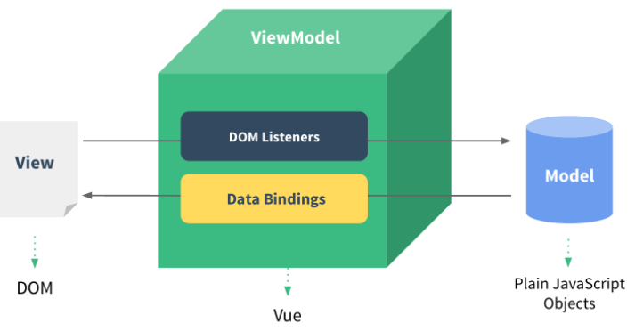

* Data binding과 화면 단위를 Component 형태로 제공하며, 관련 API를 지원
* Angular에서 지원하는 양방향 Data binding을 동일하게 제공
* Component간 통신의 기본 결격은 React의 단방향 데이터 흐름(부모 🡪 자식)을 사용
* 다른 Front-End Framework(Angular, React)와 비교했을 때 상대적으로 **가볍고 빠름**
* 문법이 단순하고 간결하여 **초기 합승 비용이 낮음**

### MVVM 패턴

* Model – View – View Model 패턴
* Back-End 로직과 Client의 Markup & Display 단을 분리하기 위한 구조로 전통적인 MVC 패턴의 방식에서 기인
* Front-End의 표시 동작 로직과 Back-End의 DB Data 처리 및 Server Logic을 분리하고, Back-End에서 넘어온 Data를 Model에 담아 View로 넘겨주는 중간 지점  
  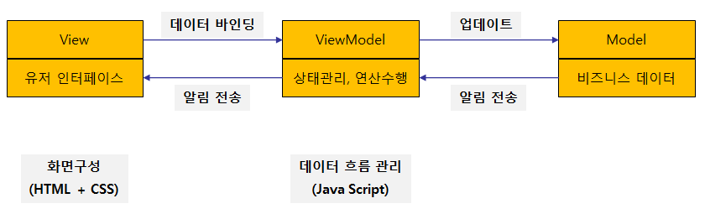
* Operation
  + View
    - 사용자가 어떤 입력 값을 변경하게 되면 VM에게 Data binding에 대한 요청을 보낸다.
  + Model
    - 비즈니스 데이터를 관리하다가 값이 변경되면 ViewModel에게 변경 사항을 알린다.
  + ViewModel
    - Model의 변경 내용을 화면인 View에게 알려서 반영하여, 사용자가 내용을 확인할 수 있게 한다.
    - ViewModel: 실제 Model의 값을 변경하여 Data의 일관성을 유지한다.
* 구성
  + View: HTML과 CSS로 이뤄진 코드이며, Vue.js에서 제공하는 Directive(지시문)라는 것을 사용하여 내용을 삽입한다.
  + Model은 일반적으로 서버에 전달된 값을 Javascript object 형태로 사용한다.
  + View Model은 Vue.js에서 제공하는 Vue Object 이다.

### 설치하기

* 목표 개발환경  
  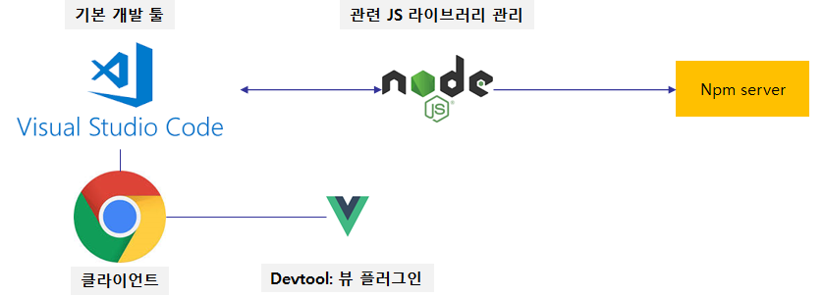
  + 개발 툴로는 Visual Studio Code를 사용할 예정이다.
  + 다양한 3rd party javascript library들을 설치하게되는데 SFC(Single File Component) 방식으로 개발하기 위해서는 CDN보다는 Library를 설치하는 방식을 사용한다.
* 사전 설치 필요 프로그램
  + npm
  + node.js (V 8.9 이상)
    - <https://nodejs.org/ko/download/>
* Vue.js
  + 설치 Guide
    - <https://kr.vuejs.org/v2/guide/installation.html>
    - <https://nm817.tistory.com/35>
  + Build Types
    - NPM 패키지(C:\Users\2017387\AppData\Roaming \npm\node_modules\vue\)의 dist Directory에는 다양한 빌드가 있으며 그 차이점의 개요는 다음과 같다.

|  | **UMD** | **CommonJS** | **ES Module  (for bundlers)** | **ES Module  (for browsers)** |
| --- | --- | --- | --- | --- |
| **Full** | vue.js | vue.common.js | vue.esm.js | vue.esm.browser.js |
| **Runtime-only** | vue.runtime.js | vue.runtime.common.js | vue.runtime.esm.js | - |
| **Full (production)** | vue.min.js | - | - | vue.esm.browser.min.js |
| **Runtime-only (production)** | vue.runtime.min.js | - | - | - |

* + 경로: C:\Users\2017387\AppData\Roaming\npm\node_modules\vue
* Visual Studio Code
  + Download: <https://code.visualstudio.com/Download>
  + Extension 설치
    - 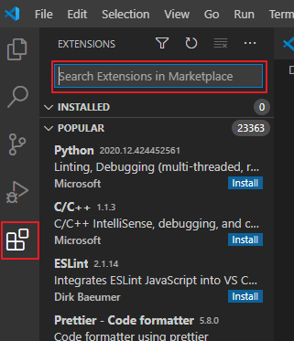
    - 설치되는 경로:   
      (사용자 경로)\.vscode\extensions
    - Live Server: 작성된 Html을 자체 내장 서버에서 실행시켜 준다.  
      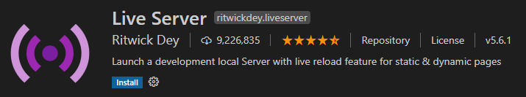
    - Vue 2 Snippets: Snippets을 이용하여 코드 자동 완성을 지원한다.  
      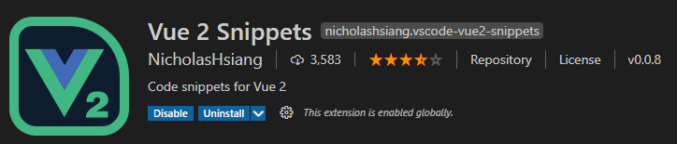
    - Prettier - Code Forammter: *.js, *.html, *.html 코드 작성 시, Foramt을 일정하게 문서를 수정한다.  
      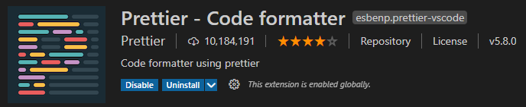
    - Vue peek: Vue Component를 쉽게 추적할 수 있게 도와준다.  
      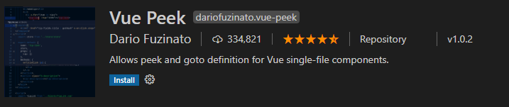
    - Vetur: Vue.js 코드에 대한 문법 강조, 코드 자동 완성, 디버깅, 린팅 기능들을 제공한다.  
      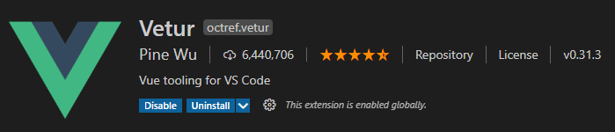
    - Bracker Pair Colorizer 2: 괄호의 쌍에 컬러와 경계선을 더해서 잘 구별할 수 있게 도와준다.  
      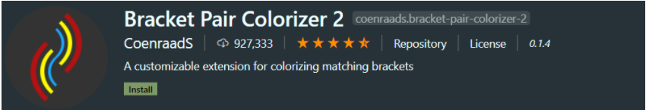
    - Auto rename tag: 시작태그 수정 시 닫는 태그까지 자동으로 수정해준다.  
      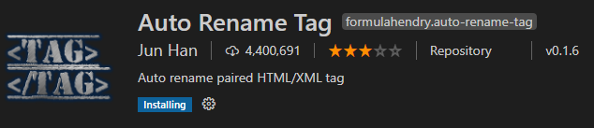
  + 환경설정
    - File > Preferences > Settings 의 설정 편집 창은 기본 설정 + 사용자 정의 설정을 보여주는 것으로 실제 Data는 JSON 형태이다.

### Vue2 🡪 Vue3

* 참조 Link
  + <https://velog.io/@bluestragglr/Vue3-%EB%AC%B4%EC%97%87%EC%9D%B4-%EB%B0%94%EB%80%8C%EB%82%98%EC%9A%94>
* Template 생성 방식 변화
* Data, method 작성 방식의 변화
* Lifecycle hook 호출의 변화
* Computed 속성 사용방법의 변화
* Composition API
* Props와 this 바인딩의 분리
* emit과 this 바인딩의 분리
* Suspended Component
* Fragment
* Portal
* 내부적인 변화

## Vue CLI

### 개요

* CLI: Command line interface, 텍스트 터미널을 통해 사용자와 컴퓨터가 상호 작용하는 방식을 뜻함.
* Vue cli는 Vue.js 개발환경을 설정해주는 도구이다.
* Vue cli 가 기본적인 프로젝트 셋팅을 해준다.
  + 폴더 구조, lint, build, 라이브러리 구성, webpack 설정 등에 도움을 준다.
* 설치 Command
  + npm install -g @vue/cli  
    : 사용자 폴더(\AppData\Roaming\npm\node_modules)에 @vue\cli로 Global하게 설치된다.

### CLI Service

* @vue/cli를 이용해 만들어진 모든 Project에 설치된다.
* CLI Service는 [webpack](https://webpack.js.org/)과 [webpack-dev-server](https://github.com/webpack/webpack-dev-server)의 위에 빌드 된다.
* CLI PlugIn을 실행하는 핵심 서비스와 webpack에 대한 설정을 포함하고 있어, webpack을 통해 Application의 개발 서버를 실행, 빌드 할 수 있다.

### CLI Plugins

* CLI Plugin들은 선택적인 기능들을 제공하는 npm package 이다.
* 예를 들어 Babel/TypeScript 번역, ESLint 통합, Unit Test, End-to-end Test 등을 쉽게 해준다.
* @vue/cli-plugin- 혹은 vue-cli-plugin-의 이름으로 시작한다.
* vue-cli-service를 project 안에서 Run 할 때, 프로젝트의 package.json에 리스트된 모든 CLI-Plugin들을 자동으로 Load 한다.
* Plugin들은 프로젝트를 생성할 때 포함하거나, 이후에 추가할 수 있다.

### Commands

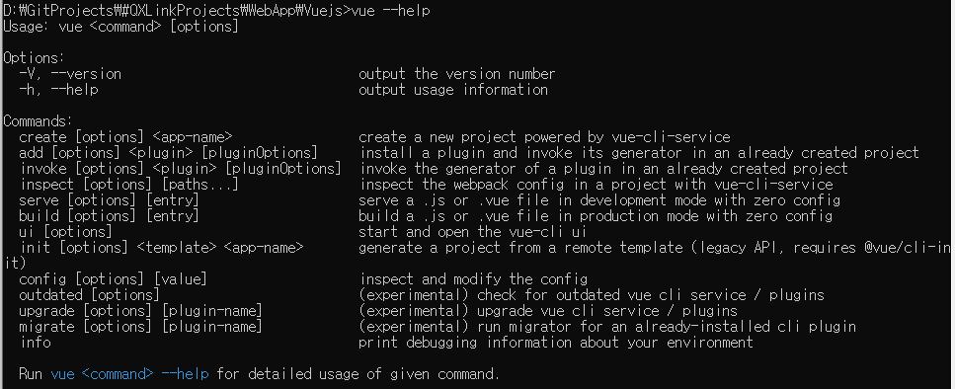

* create
  + vue create (프로젝트 이름) 을 통해 프로젝트를 생성한다.
* ui
  + vue ui 를 통해 프로젝트를 Web UI에서 관리할 수 있다.
* d

## NPM

### 개요

* Node.js의 기본 패키지 관리자이다.
* NPM을 사용하는 가장 큰 이유는 NPM에 등록되어 있는 다수의 외부 패키지를 설치하기 위해서이다.

### Command

* npm init
  + 현재 Directory에 npm 기반으로 프로젝트를 생성할 수 있다.
* npm install (or npm i) {package}
  + 외부 패키지 설치
  + Git에 npm project를 올릴 때, node_modules directory는 제외시키는 경우가 일반적이다.
  + package.json 파일을 이용해 관리된다.
  + 옵션
    - -g --global: 전역 설치
* npm ls
  + 설치된 패키지 목록 확인
* npm r {package}
  + 설치된 패키지 제거
* npm run serve
  + NPM에게 package.json에 정의한 serve 를 Run 해라.
* npm run dev / npm run serve

## 시작하기

### Vue.js 사용하기

* Script에 직접 추가하기
  + 개발버전: <https://kr.vuejs.org/js/vue.js>  
    : vue.js, 오류 메시지 및 디버그 모드
  + 프로덕션 버전: <https://kr.vuejs.org/js/vue.min.js>  
    : vue.min.js오류 메시지 없음.
* CDN
  + 프로토 타이핑 혹은 학습 목적이라면 아래 script를 추가하여 최신 버전을 사용할 수 있다.
    - <script src="https://cdn.jsdelivr.net/npm/vue/dist/vue.js"></script>
  + Production 환경의 경우, 특정 버전의 빌드 파일을 추가하는 것을 추천한다.
    - <script src="https://cdn.jsdelivr.net/npm/vue@2.6.0"></script>

### 01) Hello World Page 작성

* Vetur를 설치하였으면 html 코드 추가 후, **! 🡪 Tab키** 를 이용하여 기본 Page 구성을 만들수 있다.
* 다음의 CDN Script를 추가해준다.

<script src="https://cdn.jsdelivr.net/npm/vue/dist/vue.js"></script>

* 다음과 같이 index.js 을 html에 추가하여 사용할 수 있게 해준다.

<script src="index.js"></script>

* Body에 Vue.js를 이용하여 생성한 message를 추가해준다.

    <div id="app">

        {{message}}

    </div>

### 02) 조건문

* 아래와 조건문을 구현 할 수 있다.  
  : 예제의 조건은 seen이란 변수값의 true or false를 판별하여 표시한다.

// index.html

    <div id="app">

        <span v-if="seen">Now you see me</span>

    </div>

// index.js

var app = new Vue({

    el: '#app',

    data: {

      seen: true

    }

  })

* 조건 값 변경

// index.js

 app.seen = true

### 03) 반복문

* 아래와 반복문을 구현할 수 있다.
* For문을 아래와 같이 List로 표현할 수 있다.

       <ol>

          <li v-for="todo in todos">

            {{ todo.text }}

          </li>

        </ol>

* Javascript에는 아래와 같이 배열로 데이터를 넣어주자.

      todos: [

        { text: 'Learn JavaScript' },

        { text: 'Learn Vue' },

        { text: 'Build something awesome' }

      ]

### 04) 사용자 입력

* 사용자 입력을 핸들링 할 수 있다.
* 다음과 같이 입력 컨트롤을 넣어 변수(inputMessage)에 입력을 받을 수 있다.

<input v-model="inputMessage">

var app = new Vue({

    el: '#app',

    data: {

      inputMessage: 'Input Your Message'

    },

  });

### 05) Component

* 독립적으로 재사용할 수 있는 컴포넌트를 이용하여 대규모 어플리케이션을 구축할 수 있게 해준다.
* 모든 유형의 어플리케이션 인터페이스를 Component Tree로 추상화할 수 있다.  
  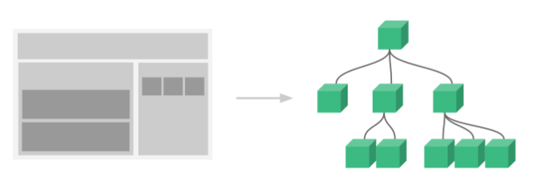
* 다음과 같이 Component를 등록할 수 있다.

Vue.component('todo-item', {  
 template: '<li>할일 항목 하나입니다.</li>'  
})  
var app = new Vue(...)

* 위와 같이 등록한 Component를 Html에서 인스턴스화 할수 있다.

<ol>  
 <todo-item></todo-item>  
</ol>

* 아래와 같이 위 구성을 Component화 하여 사용할 수 있다.

<div id="app">  
 <app-nav></app-nav>  
 <app-view>  
 <app-sidebar></app-sidebar>  
 <app-content></app-content>  
 </app-view>  
</div>

### 06) Instance

* 모든 Vue Application은 Vue 함수로 Vue Instance를 생성합니다.
* 관례적으로 변수 vm을 Vue Instance로 언급한다.
* Vue Instance를 생성할 때, Option object를 전달한다.
* Option object 설명: [Link](https://vuejs.org/v2/api/#Options-Data)
  + data
    - Type: Object | Function
      1. Component 정의에서 사용될 때 만 Function이 허용된다.

var Component = Vue.extend({

data: function () {

return { a: 1 }

}

})

* + - data object는 Vue Instance를 위한 Object이다.
    - Vue는 재귀적으로 Property들을 getter/setter 들을 이용하여 Reactive(반응형)으로 만든다.
    - Object는 반드시 기본 객체여야 한다.
    - Observe 되면 더 이상 reactive property들을 추가할 수 없다.
    - Instance가 만들어진 후에 Original Data object는 vm.$data로 접근할 수 있다. Vue Instance는 모든 Property를 프록시하므로 **vm.a는 vm.$data.a와 동일하다**.
    - _ 혹은 $로 시작하는 속성은 충돌할 수 있으므로 Vue Instance에서 프록시 되지 않습니다. 따라서 vm.$data._property로 접근해야 한다.
    - Component를 정의할 때, data를 반환하는 함수로 선언해야 한다.
      1. data 함수를 제공함으로써 새로운 Instance가 생성될 때마다 호출하여 초기 데이터의 새 복사본을 반환할 수 있다.
    - Example)  
      var data = { a: 1 }  
      var vm = new Vue({  
       data: data  
      })  
      vm.a // => 1  
      vm.$data === data
* Vue Application은 root Vue Instance로 구성된다. 선택적으로 재사용 가능한 nested tree 로 구성 가능하다.
  + Example)  
    Root Instance  
    └─ TodoList  
     ├─ TodoItem  
     │ ├─ DeleteTodoButton  
     │ └─ EditTodoButton  
     └─ TodoListFooter  
     ├─ ClearTodosButton  
     └─ TodoListStatistics
* Data와 Method
  + Vue Instance가 생성될 때,
  + Binding
    - 데이터가 변경되면 화면은 다시 렌더링 된다.
    - data에 있는 속성들은 **인스턴스가 생성될 때 존재한 것들만 Reactive(반응형)** 라는 점이다.
    - Object.freeze()를 사용하여 reactivity system이 추적하여 변경하지 않게 할 수 있다.
  + Vue Instance는 유용한 Instance 속성 및 Method를 제공하는데, 사용자 정의 속성과 구분하기 위해 접두어 $를 사용한다.
    - Example)  
      var data = { a: 1 }  
      var vm = new Vue({  
       el: '#example',  
       data: data  
      })  
        
      vm.$data === data // => true  
      vm.$el === document.getElementById('example') // => true  
        
      // $watch 는 인스턴스 메소드 입니다.  
      vm.$watch('a', function (newVal, oldVal) {  
       // `vm.a`가 변경되면 호출 됩니다.  
      })
* Instance Lifecycle
  + Lifecycle Diagram  
    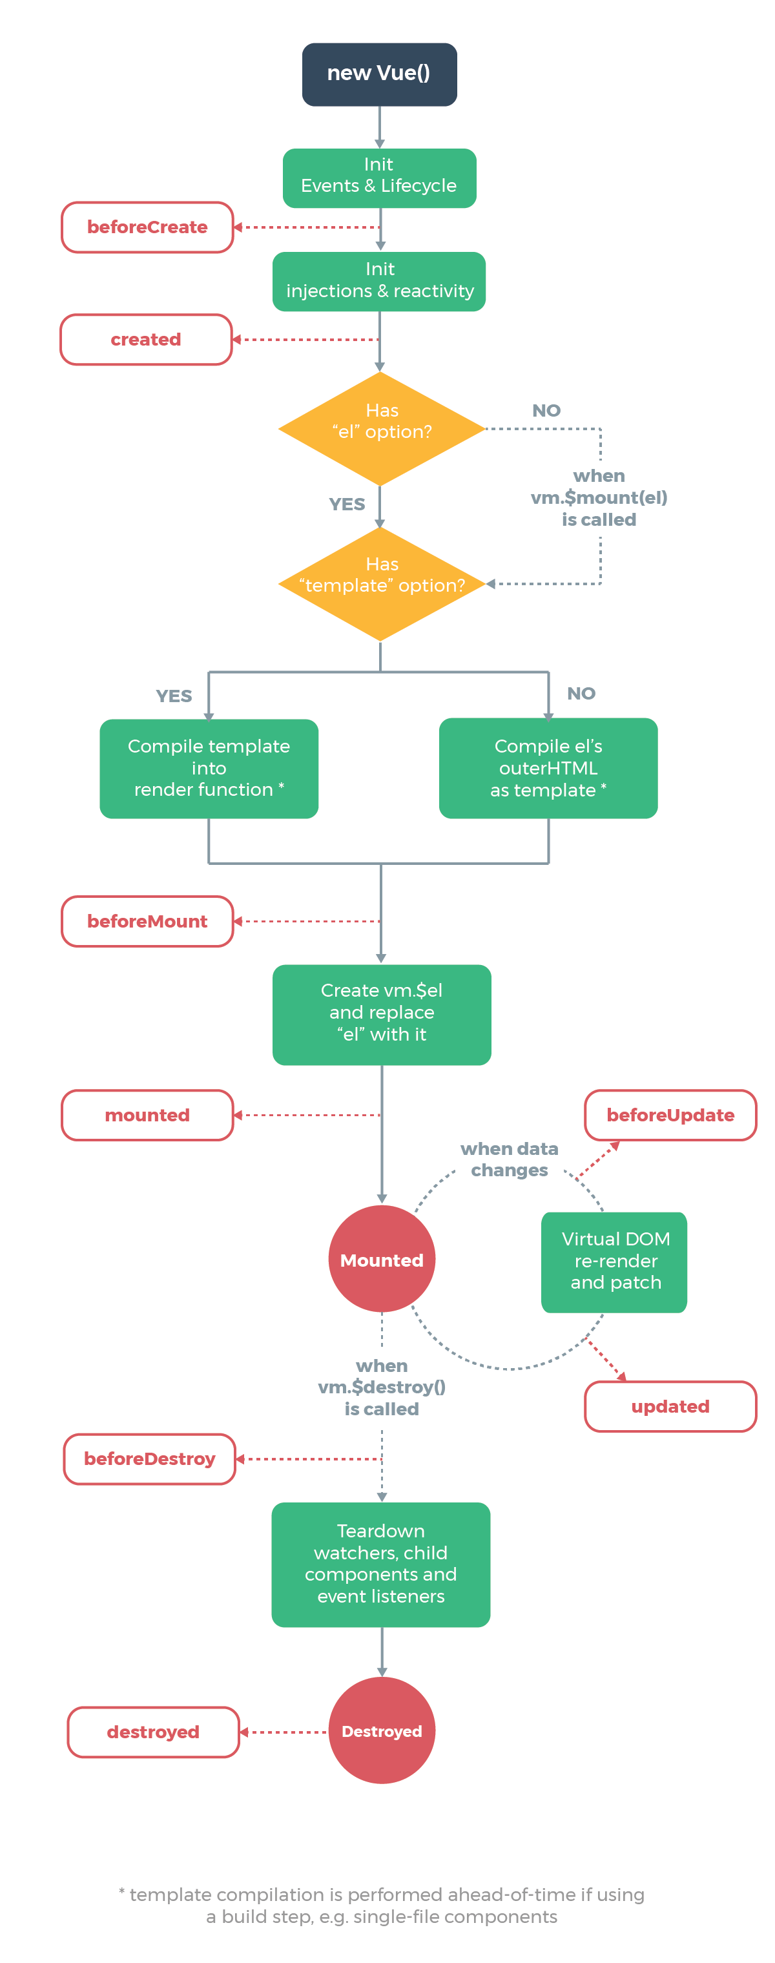
  + 각 Vue Instance는 생성될 때, 초기화 단계를 거친다
    - Data observation, template Compile하기, DOM에 Instance Mount하기, Data가 변경되어 DOM 업데이트 하기.
    - 그 과정에서 사용자 정의 로직을 실행할 수 있는 Lifecycle hook도 호출된다
    - arrow function을 사용하지 말아라.
    - 종류
      1. created: Instance 생성 시
      2. mounted: Instance를 DOM에 Mount할 때
      3. updated: Update 될 때
      4. destroyed: Instance가 destroy 될 때
    - Example) Created Hook

new Vue({

data: {

a: 1

},

created: function () {

// `this` points to the vm instance

console.log('a is: ' + this.a)

}

})

// => "a is: 1"

### 07) Template

* 개요
  + Vue.js는 HTML 베이스의 Template syntax를 사용한다.
  + 이를 **Render된 DOM을 Vue instance의 Data와 선언적 Binding을 가능하게 한다**.
  + HTML 표준 Tag들과 Vue Instance의 special property(v-bind, v-for)등을 함께 사용하여 브라우저에 Redering 할 수 있게 한다.
  + 모든 Vue.js template들은 스펙 호환 browser와 HTML Parser에 의해 Parsing될수 있는 유효한 HTML이다.
  + 내부적으로 **Vue는 template을 Virtual DOM Render function으로 컴파일** 한다.
  + Reactive system와 조합된 Vue는 Re-render와 DOM 조작을 최소화한 숫자의 Component들을 파악하여 적용합니다.
* Interpolation
  + Text
    - 가장 일반적인 data binding의 형태는 “Mustache” syntax(🡪**{{}}**)를 사용한 text interpolation  
      <span>Message: {{ msg }}</span>
      1. Mustache tag는 msg의 property 값으로 대체될 것인다.
      2. msg property가 바뀔 때 마다 업데이트 될 것이다.
    - v-once directive를 사용하여, 1회 interpolation을 수행할 수 있다. (값이 변경되어도 업데이트 되지 않는다.)  
      <span v-once>This will never change: {{ msg }}</span>
      1. 이는 같은 node의 다른 binding에도 영향을 준다.
  + Raw HTML
    - Double mustache는 HTML이 아닌 plain text로써 data로 해석된다.  
      <p>Using mustaches: {{ rawHtml }}</p>  
      <p>Using v-html directive: <span v-html="rawHtml"></span></p>
    - (Vue instance object의 Property 값이 아닌)Real HTML로 출력하기 위해서 v-html directive가 필요하다.
    - 이때, data binding은 무시된다.
  + Attribute
    - Mustache는 HTML attribute 안에서 사용될수 없습니다. 대신 v-bind를 사용합니다.  
      <div v-bind:id="dynamicId"></div>
    - Boolean attribute가 단순 True인 경우, v-bind는 조금 다르게 동작한다.  
      <button v-bind:disabled="isButtonDisabled">Button</button>
      1. isButtonDisabled가 null, undefined 혹은 false일 때, Rendered <button> element에 포함되지 않는다.
  + Javascript Expression
    - Vue.js는 모든 Javascript expression을 data binding안에서 지원한다.

{{ number + 1 }}

{{ ok ? 'YES' : 'NO' }}

{{ message.split('').reverse().join('') }}

<div v-bind:id="'list-' + id"></div>

* + - 한가지 제한 사항은 각 Binding은 오직 한 개의 단일표현식(**Single expression)**만 될 수 있다.
      1. 표현문이 아닌경우

{{ var a = 1 }}

* + - 1. 조건문은 작동하지 않는다.

{{ if (ok) { return message } }}

* + - Template expression들은 sandbox 처리되며, global whitelist에 접근할 수 있다. ex) Math, Data
* Directive
  + 개요
    - v- prefix를 갖는 Special attribute들이다.
    - Directive attribute값은 단일 Javascript expression이다. (v-for 은 예외)
    - Expression의 값이 변경될 때, Reactive하게 DOM에 side effect를 적용하는 것

<p v-if="seen">이제 나를 볼 수 있어요</p>

* + Arguments
    - Directive 중 일부는 directive 뒤에 colon(“:”)을 넣어 Argument를 갖을 수 있다.
      1. Example 1)  
         <a v-bind:href="url"> ... </a>
      2. Example 2)  
         <a v-on:click="doSomething"> ... </a>
  + **Dynamic Arguments**
    - 2.6.0 부터 Directive argument에 대괄호([])를 사용하여 JavaScript expression 사용이 가능해 졌다.
      1. Example 1) Attribute  
         <a v-bind:[attributeName]="url"> ... </a>
      2. Example 2) Event

<a v-on:[eventName]="doSomething"> ... </a>

* + - attributeName은 JavasScript Expression으로써 동적으로 변환된다.
    - 제약사항
      1. Value
         * Argument는 null을 제외하고는 String으로 변환될 것으로 예상된다.
         * null의 경우 binding을 제거하는데 사용될 수 있다.
         * string이 아닌 다른 값은 warning을 trigger할 수 있다.
      2. Expression
         * 특정 character(공백, Quate(‘), 유효하지 않은 이름) 때문에 Syntax 제약사항을 갖는다.

<!-- This will trigger a compiler warning. -->

<a v-bind:['foo' + bar]="value"> ... </a>

* + - * + **공백, Quate(‘)가 없는 Expression**을 사용하거나 복잡한 Expression은 Computed Property로 대체한다.
        + DOM template을 사용할 때, Browser들은 attribute이름을 강제로 소문자로 변환하기 때문에 **대문자를 갖는 name은 피한다**.

<!--  
in-DOM 탬플릿에서는 이 부분이 v-bind:[someattr]로 변환됩니다.  
인스턴스에 "someattr"속성이 없는 경우, 이 코드는 동작하지 않습니다.  
-->  
<a v-bind:[someAttr]="value"> ... </a>

* + 수식어(Modifier)
    - dot(.) 뒤에서 directive가 특별한 방법으로 Bind되야 함을 나타내는 postfix 이다.
    - Example
      1. .prevent: v-on directive는 Event가 트리거 될 때, event.preventDefulat()를 호출하도록 알려준다.

<form v-on:submit.prevent="onSubmit"> ... </form>

* Shorthands(약어)
  + 개요
    - v- prefix는 template에서 Vue-specific attribute를 식별하기 위한 신호로 쓰인다.
    - 동적인 동작을 적용하기 위해 Vue.js를 사용하고 있을 때 유용하다.
    - 모든 Template을 관리하는 Vue에서 SPA building을 할 때는 덜 중요하다.
    - 따라서, v-bind와 v-on에 대해 특별한 약어를 제공한다.
  + v-bind

<!-- 전체 문법 -->  
<a v-bind:href="url"> ... </a>  
  
<!-- 약어 -->  
<a :href="url"> ... </a>  
  
<!-- shorthand with dynamic argument (2.6.0+) -->  
<a :[key]="url"> ... </a>

* + v-on

<!-- 전체 문법 -->  
<a v-on:click="doSomething"> ... </a>  
  
<!-- 약어 -->  
<a @click="doSomething"> ... </a>  
  
<!-- shorthand with dynamic argument (2.6.0+) -->  
<a @[event]="doSomething"> ... </a>

### 08) Computed Property

* 개요
  + Vue.js는 HTML 베이스의 Template syntax를 사용한다.
* Computed property
  + 개요
    - Template에서 표현식은 간단한 동작에서는 매우 편하다.
    - Template에 너무 많은 Logic을 넣는 것은 비대해져서 유지보수가 어렵게된다.

<div id="example">

{{ message.split('').reverse().join('') }}

</div>

* + Basic Example

// html

<p>Computed reversed message: "{{ reversedMessage }}"</p>

// javascript

computed: {

// a computed getter

reversedMessage: function () {

// `this` points to the vm instance

return this.message.split('').reverse().join('')

}

}

* + - 이는 선언적인 Computed property인 reversedMessage를 갖는다.
    - Template에서 Computed property에 데이터 바인딩할 수 있다.
  + vs Methods
    - Method를 이용해서도 같은 결과를 만들어 낼 수 있다.

<p>Reversed message: "{{ reverseMessage() }}"</p>

// in component

methods: {

reverseMessage: function () {

return this.message.split('').reverse().join('')

}

}

* + - 결과적으로는 완벽히 같으나, Computed property는 Reactive dependency들에서 Cached된다.
      1. 따라서**, Computed property는 Reactive dependency들이 변경될 때만 함수를 수행한다**.
  + vs watched Property

|  |
| --- |
| <div id="demo">{{ fullName }}</div> |

|  |
| --- |
| var vm = new Vue({  el: '#demo',  data: {  firstName: 'Foo',  lastName: 'Bar',  fullName: 'Foo Bar'  },  watch: {  firstName: function (val) {  this.fullName = val + ' ' + this.lastName  },  lastName: function (val) {  this.fullName = this.firstName + ' ' + val  }  } }) |

이를 Computed property로 했을 때

var vm = new Vue({  
 el: '#demo',  
 data: {  
 firstName: 'Foo',  
 lastName: 'Bar'  
 },  
 computed: {  
 fullName: function () {  
 return this.firstName + ' ' + this.lastName  
 }  
 }  
})

* + - Vue instance에서 Data 변화를 관찰하고 React하는 더 보편적인 방법은 watch property이다.
    - 다른 data 기반으로 변경할 필요가 있는 경우, watch를 남용하는 경우가 있다. 하지만 watch 보다는 computed property를 사용하는 것이 좋다.
  + vs setter
    - Computed property는 기본적으로 getter 함수만 가지고 있고, 필요한 경우 setter를 만들 수 있다.

computed: {  
 fullName: {  
 // getter  
 get: function () {  
 return this.firstName + ' ' + this.lastName  
 },  
 // setter  
 set: function (newValue) {  
 var names = newValue.split(' ')  
 this.firstName = names[0]  
 this.lastName = names[names.length - 1]  
 }  
 }  
}

* watch property
  + 개요
    - 대부분의 경우 computed property들은 더 적절하지만 watcher가 필요할 때가 있다.
    - Vue는 watch option을 통해서 data 변경의 react를 위한 더 일반적인 방법을 제공한다.
    - data를 변경하는 response를 위해 비동기 적이거나 값비싼 operation을 수행할 때 가장 유용하다.

### 09) Class and Binding

* 개요
  + Element의 Class list와 inline style을 조작하기 위해 Data binding이 필요하다.
  + 둘 다 Attribute이기 때문에 v-bind를 사용한다.
  + expression은 string 이외에 object 혹은 array를 사용할 수 있다.
* Binding HTML Classes
  + Object Syntax
    - 우리는 동적으로 class를 toggle하기 위해, Object를 **v-bind:class**에 전달할 수 있다.  
      <div v-bind:class="{ active: isActive }"></div>
      1. 위 Syntax는 active class의 현재 값을 isActive data property의 true or false로 결정한다.
      2. object에 여러 field들을 이용해 복수개의 class를 toggle 할 수 있다.
      3. binding 된 객체는 Inline일 필요는 없다.
      4. Return Object로의 Computed Property도 bind할 수 있다.
  + Array Syntax
    - 배열을 v-bind:class에 전달 할 수 있다.

<div v-bind:class="[activeClass, errorClass]"></div>

data: {

activeClass: 'active',

errorClass: 'text-danger'

}

* + Components
    - Custom Component에서 class attribute를 사용할 떄, 해당 Class들은 component의 root element에 더해진다.
* Binding Inline Style
  + Object Syntax
    - v-bind:style을 사용하는 것은 매우 직관적인 방식으로 Javascript인 것을 제외하면 CSS와 비슷하다.
  + Array Syntax
    - Array를 이용하여 Object를 전달할 수 있다.

<div v-bind:style="[baseStyles, overridingStyles]"></div>

* + - 1. 위의 경우 baseStyles Object 적용 후, overridingStyles를 적용한다.
  + Auto-prefixing
    - v-bind:style에서 vendor prefix들을 요구하는 CSS Property를 사용할 때, ( ex) transform), 적절한 prefix들을 Applied style에 자동으로 detect하고 더한다.
  + Multiple Values
    - multiple array를 더할 수 있다.

<div v-bind:style="{ display: ['-webkit-box', '-ms-flexbox', 'flex'] }"></div>

### 10) Conditional Rendering

* v-if
  + v-if directive는 조건문 block으로 사용된다.
  + 만약 directive의 표현식이 값을 리턴하면 block은 render 될 것이다.

<h1 v-if="awesome">Vue is awesome!</h1>

<h1 v-else>Oh no 😢</h1>

* + <template>에서 v-if를 활용한 group

<template v-if="ok">

<h1>Title</h1>

<p>Paragraph 1</p>

<p>Paragraph 2</p>

</template>

* v-else
  + v-else를 사용하여 else block을 만들 수 있다.

        <div v-if="isShow">

            Now you see me

        </div>

        <div v-else-if="isHide">

            Now you don't

        </div>

        <div v-else>

            Now you don't anything

        </div>

* + v-if 혹은 v-else-if 다음에 바로 나와야한다.
  + v-else-if는 2.1.0 이후 버전에서 사용가능 하다.
* Controlling Reusable Elements with key
  + Vue는 다시 그들을 rendering할 때, 가능한한 효율적으로 시도한다.
  + 이는 빠른 Rendering 이외의 이점이 있다.

<template v-if="loginType === 'username'">  
 <label>사용자 이름</label>  
 <input placeholder="사용자 이름을 입력하세요" key="username-input">  
</template>  
<template v-else>  
 <label>이메일</label>  
 <input placeholder="이메일 주소를 입력하세요" key="email-input">  
</template>

* + 두 element는 별개이므로 재사용하지 마십시오 라는 key속성을 추가해줍니다.
* v-show
  + element를 조건부로 표시하기 위한 다른 Directive이다.

<h1 v-show="ok">Hello!</h1>

* + v-show vs v-if
    - v-show는 항상 DOM에 render되어 남아 있다.
    - v-show는 오직 element의 CSS property가 표시될 때 toggle 한다.
    - v-show는 <template>을 지원하지 않고 v-else 또한 동작하지 않는다.
    - v-show는 더 간단하다: element는 항상 초기 condition에 관하여 CSS-based toggling으로 render 된다.
    - 더 종종 toggle 될 필요가 있으면 v-show를 선호하고, runtime시 조건이 빈번하게 변화하지 않으면 v-if를 선호한다.
* v-for와 v-if 함께 사용
  + v-if와 v-for를 함께 사용하는 것은 권고하지 않는다.
  + v-if와 v-for를 함께 사용할 때 v-for가 더 우선순위가 높다.

### 11) List Rendering

* Mapping Array to Element (with v-for)
  + 개요
    - v-for directive를 이용하여 배열을 이용하여 item의 리스트를 만들 수 있다.
    - v-for directive는 item in items라는 특별한 형태로의 special syntax를 요구한다.  
      items는 source data array이고 item은 array element의 alias이다.

<ul id="example-2">

<li v-for="(item, index) in items">

{{ parentMessage }} - {{ index }} - {{ item.message }}

</li>

</ul>

var example2 = new Vue({

el: '#example-2',

data: {

parentMessage: 'Parent',

items: [

{ message: 'Foo' },

{ message: 'Bar' }

]

}

})

* + index를 위와 같이 활용할 수 있다.
  + in 대신 delimiter 로써 of를 사용할 수 있다.
* v-for with an Object
  + object의 property들을 iterate 하기 위하여 v-for를 사용할 수 있다.

<ul id="v-for-object" class="demo">

<li v-for="value in object">

{{ value }}

</li>

</ul>

new Vue({

el: '#v-for-object',

data: {

object: {

title: 'How to do lists in Vue',

author: 'Jane Doe',

publishedAt: '2016-04-10'

}

}

})

* + 다음과 같이 Value와 Name을 구분할 수 있다.

<div v-for="(value, name) in object">

{{ name }}: {{ value }}

</div>

* Maintaining State
  + v-for를 이용하여 element를 rendering할 때, 기본적으로 “in-place patch”전략을 사용한다.
  + data item의 순서가 바뀌면 DOM element를 옮기는 대신해 Vue는 각 element를 in-place 패치하고 특별한 Index에 render된 것을 반영한다.
  + 기본적인 모드는 효율적이지만 목록 출력 결과가 자식 Component 상태 혹은 임시 DOM 상태에 의존하지 않는 경우 적합하다.
  + Vue에 힌트를 주기 위해 각 node의 ID를 Tracking 할 수 있고 따라서 재사용 및 재정렬할 수 있다.

<div v-for="item in items" v-bind:key="item.id">

<!-- content -->

</div>

* + 가능하면 언제든 v-for에 key를 추가하는 것이 좋습니다.
    - key는 Primitive Value (기본 타입)으로 사용해야한다.
    - key는 Vue가 노드를 식별하는 일반적인 매커니즘이기 때문에 v-for와 연관되지 않는 다른 용도로도 사용할 수 있다.
* Array Change Detection
  + Mutation Method(변이 메소드)
    - Vue는 감시중인 Array의 변이 method들을 감싸고 있어서 view의 갱신을 trigger한다.
    - Wrapped method들은 다음과 같다
      1. push(): 배열 끝에 아이템을 추가한다.
      2. pop(): 배열 마지막에 아이템을 제거한다.
      3. shift(): 첫번째 아이템을 제거한다.
      4. unshift(): 배열 앞에 아이템을 추가한다.
      5. splice(pos, length): pos번째부터 length만큼 아이템을 제거한다.
      6. sort(): 적절한 위치에 정렬 하여 반환한다.
      7. reserve(): 배열의 순서를 반전한다.
  + Replacing an Array
    - Mutation Method는 원본 배열을 변형한다.
    - 변형을 하지 않는 방법은 바로 filter(), concat(), slice()이다.
    - 이들을 이용하면 원본 배열을 변형하지 않고 항상 새 배열을 반환한다.
  + Caveats
    - javascript의 한계 때문에 object와 array의 변화를 인식하지 못하는 타입들이 있다.
      1. index로 배열에 있는 항목을 직접 설정하는 경우
         * vm.items[indexOfItem] = newValue
      2. 배열 길이를 수정하는 경우
         * vm.items.length = newLength
    - 사용자는 vm.$set method를 사용할 수 있다.
      1. vm.$set(vm.items, indexOfItem, newValue)
    - Object.assign() 혹은 _.extend()를 사용해 기존의 객체에 새 속성을 할당 할 수 있다.

Object.assign(vm.userProfile, {  
 age: 27,  
 favoriteColor: 'Vue Green'  
})

* 결과 표시 및 정렬
  + 원본 데이터를 실제 변경하거나 재설정하지 않고, 필터된 혹은 정렬된 데이터로 표시해야 할 때가 있다.

|  |
| --- |
| <li v-for="n in evenNumbers">{{ n }}</li> |

|  |
| --- |
| data: {  numbers: [ 1, 2, 3, 4, 5 ] }, computed: {  evenNumbers: function () {  return this.numbers.filter(function (number) {  return number % 2 === 0  })  } } |

* + v-for와 v-if 사용

<li v-for="todo in todos" v-if="!todo.isComplete">  
 {{ todo }}  
</li>

or

<ul v-if="todos.length">  
 <li v-for="todo in todos">  
 {{ todo }}  
 </li>  
</ul>  
<p v-else>No todos left!</p>

### 12) Event Handling

* 개요
  + DOM event들을 listen 하기 위해 v-on directive를 사용할 수 있다.
  + Event가 Trigger 될 때, Javascript를 Run 할 수 있다.
  + Example)

<div id="example-1">

<button v-on:click="counter += 1">Add 1</button>

<p>The button above has been clicked {{ counter }} times.</p>

</div>

var example1 = new Vue({

el: '#example-1',

data: {

counter: 0

}

})

* Method Event Handler
  + Event Handler를 위한 Logic은 더 복잡할 것이어서 v-on attribute로 보관하는 것은 간단하지 않다. 따라서 method를 사용한다.
* Method in inline Handler
  + method 이름으로 직접 binding하는 대신에 Javascript 구문을 inline으로 사용할 수 있다.

<div id="example-3">

<button v-on:click="say('hi')">Say hi</button>

<button v-on:click="say('what')">Say what</button>

</div>

new Vue({

el: '#example-3',

methods: {

say: function (message) {

alert(message)

}

}

})

* + method 이름으로 직접 binding하는 대신에 Javascript 구문을 inline으로 사용할 수 있다.
  + Original DOM event에 접근할 필요가 있을 때, $event variable을 사용하여 전달할 수 있다.

a

# 참고 문헌 및 자료

## Vue CLI

* <https://cli.vuejs.org/guide/>
* <https://kdydesign.github.io/2019/04/22/vue-cli3-tutorial/>

## 환경 구성

* <https://goodteacher.tistory.com/192?category=820671>

## HTML

* <http://webberstudy.com/html-css/beginning/introduce/>

## 환경 구성

Vieworks Co., Ltd

41-3, Burim-ro, 170beon-gil,

Dongan-gu, Anyang-si, Gyeonggi-do

431-060 Republic of Korea

<http://www.vieworks.com>